Отчет по лабораторной работе №5 по курсу «Разработка интернет-приложений»

«Шаблонизация»

Выполнил: Преподаватель:

Корзин Алексей, ИУ5-51 Гапанюк Ю.Е.

___________________ ____________________

2017 г.

1) Задание лабораторной работы.

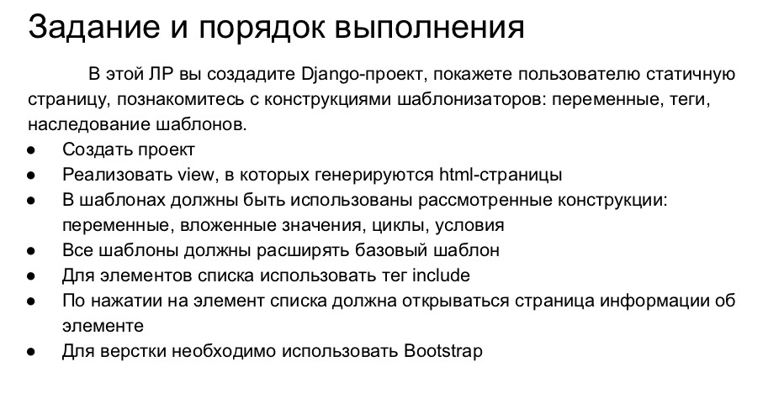

# 1) views.py

**from** django.shortcuts **import** render **from** random **import** randint

*# Create your views here.*

elems = { **'list'**: [

{**'id'**: 1, **'rus'**: **'Один'**, **'eng'**: **'One'**, **'ord'**: **'Первый'**},

{**'id'**: 2, **'rus'**: **'Два'**, **'eng'**: **'Two'**, **'ord'**: **'Второй'**},

{**'id'**: 3, **'rus'**: **'Три'**, **'eng'**: **'Three'**, **'ord'**: **'Третий'**},

{**'id'**: 4, **'rus'**: **'Четыре'**, **'eng'**: **'Four'**, **'ord'**: **'Четвертый'**}, ] }

answer = randint(1, len(elems[**'list'**]))

**def** start(request): **return** render(request, **'start.html'**, {**'elements'**: elems[**'list'**], **'secret_id'**:

answer})

**def** number(request, id): **return** render(request, **'number.html'**, {**'element'**: elems[**'list'**][int(id)-1], **'secret_id'**: answer})

**def** author(request):

**return** render(request, **'author.html'**) 2) start.html

{% **extends 'base.html'** %}

{% **block title** %}Игра: угадай число{% **endblock** %}

{% **block content** %}

<**div class="container-fluid"**>

<**h1 class="text-center"**>Угадай число!</**h1**>

<**h2 class="text-center"**>Выбери элемент из списка</**h2**>

<**ul class="list-inline"**>

{% **for elem in elements** %}

{% **include 'element.html' with element**=**elem** %}

{% **endfor** %}

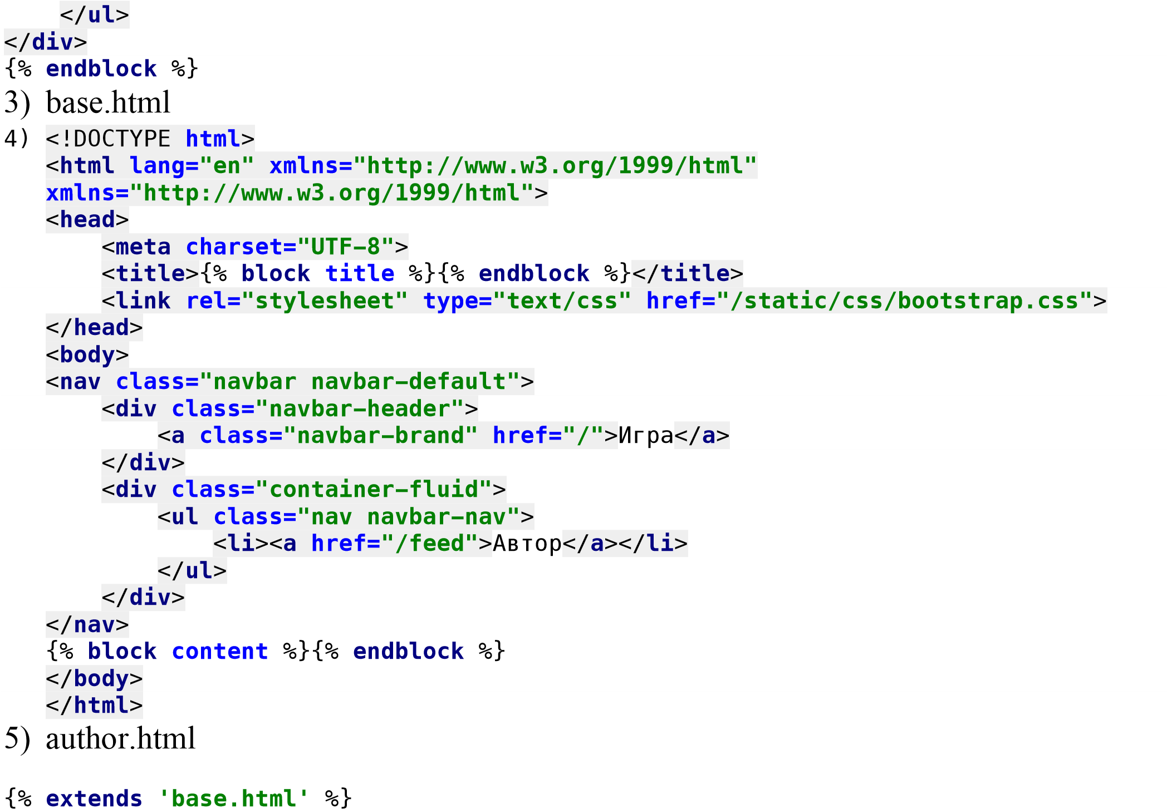

{% **block title** %}Игра: Автор{% **endblock** %}

{% **block content** %}

<**div class="container" style="max-width**: 800**px"**>

<**h1 class="text-center" style="color**: **#222222"**>Корзин Алексей ИУ5-51</**h1**>

</**div**> {% **endblock** %}

# 6) number.html

{% **extends 'base.html'** %}

*<!--наследуемся от базового-->*

{% **block title** %}{{ **element**.**rus** }}{% **endblock** %}

{% **block content** %}

<**div class="container-fluid" style="max-width**: 400**px"**>

<**body**>

{% **if element**.**id** == **secret_id** %}

<**h1 class="text-center" style="color**: **#27ff4b"**>Верно!</**h1**> {% **else** %}

<**h1 class="text-center" style="color**: **#ff353b"**>Неверно!</**h1**> {% **endif** %}

<**h3**>{{ **element**.**ord** }}</**h3**> <**ul**>

<**li**><**p**>Цифра: {{ **element**.**id** }}</**p**></**li**>

<**li**><**p**>На русском: {{ **element**.**rus** }}</**p**></**li**>

<**li**><**p**>На английском: {{ **element**.**eng** }}</**p**></**li**>

</**ul**>

</**body**>

</**div**> {% **endblock** %} 7) urls.py

urlpatterns = [

url(**r'^admin/'**, admin.site.urls), url(**r'^$'**, views.start),

url(**r'^number/(?P<id>\d+)'**, views.number, name=**'num_url'**), url(**r'^feed$'**, views.author)

]

8) element.html

<**div class="container-fluid" style="max-width**: 400**px**; **align**: **center"**>

<**a href="**{% **url 'num_url' element**.**id** %}**" style="font-size**: 20**px**;**text-align**:

**center"** >{{ **element**.**ord** }}</**a**> <**hr align="center" width="500"**/> </**div**>

Результат работы программы:

